Week 03 练习
物流部 徐思源

- 在 mvls.fudan.edu.cn 网站下载正版 windows 或者 office，并激活
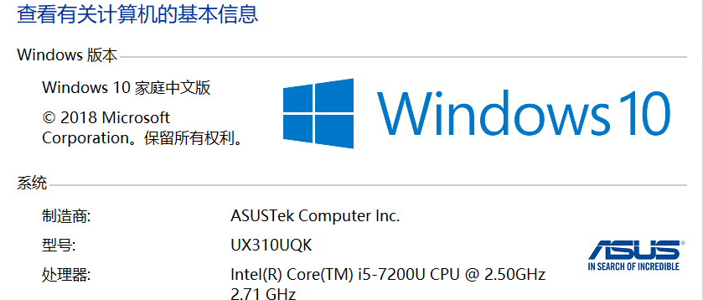

- 制作老毛桃 U 盘启动系统
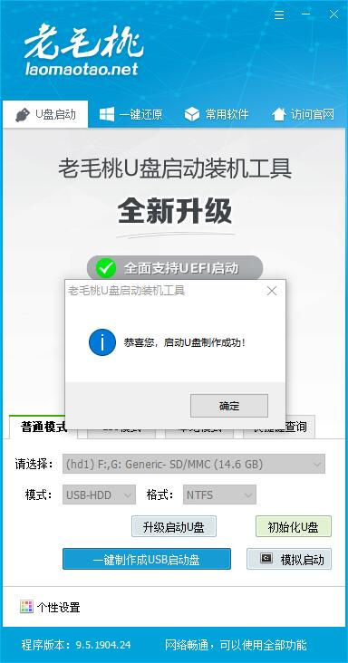
- 在电脑上进入 U 盘系统
- 使用 aida64 软件查看电脑配置
（未找到正版中文版，直接进系统查看的）
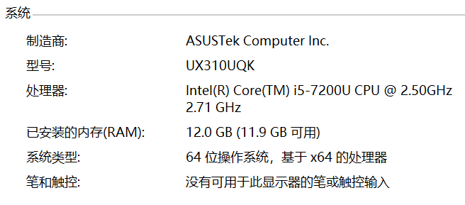
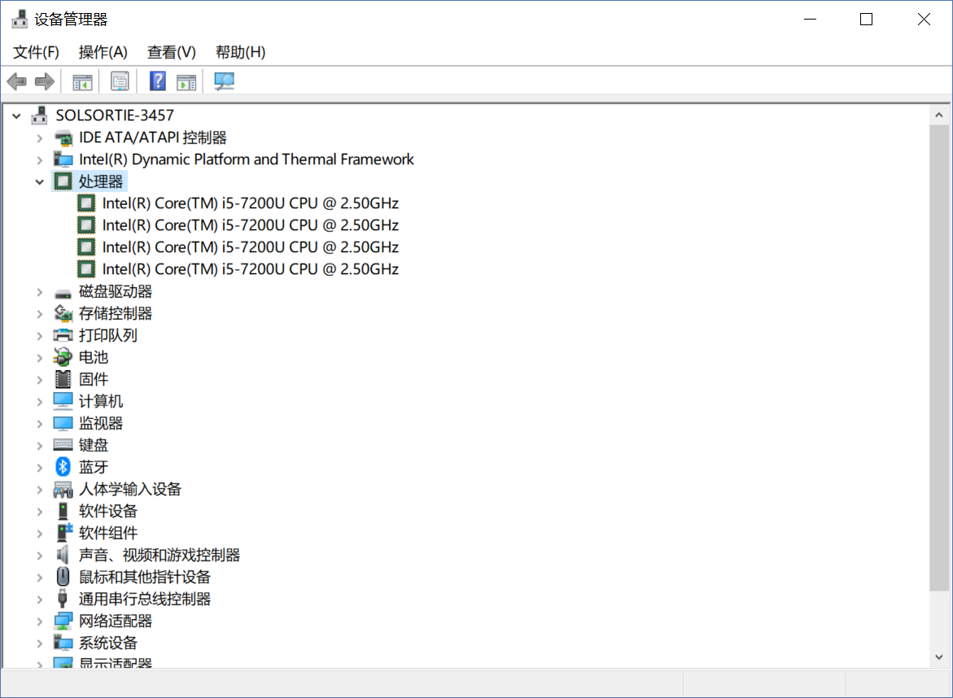
- 使用 diskgenius 软件， 查看硬盘内已删除的文件
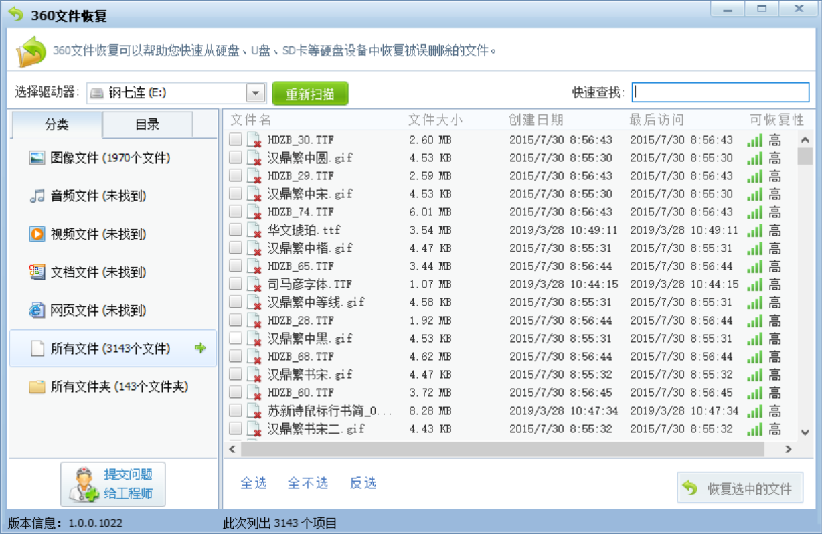
（用了360安全卫士里的插件）
- 打开老毛桃一键装机工具（不要求重装系统， 除非电脑坏了， 或者太卡顿）

